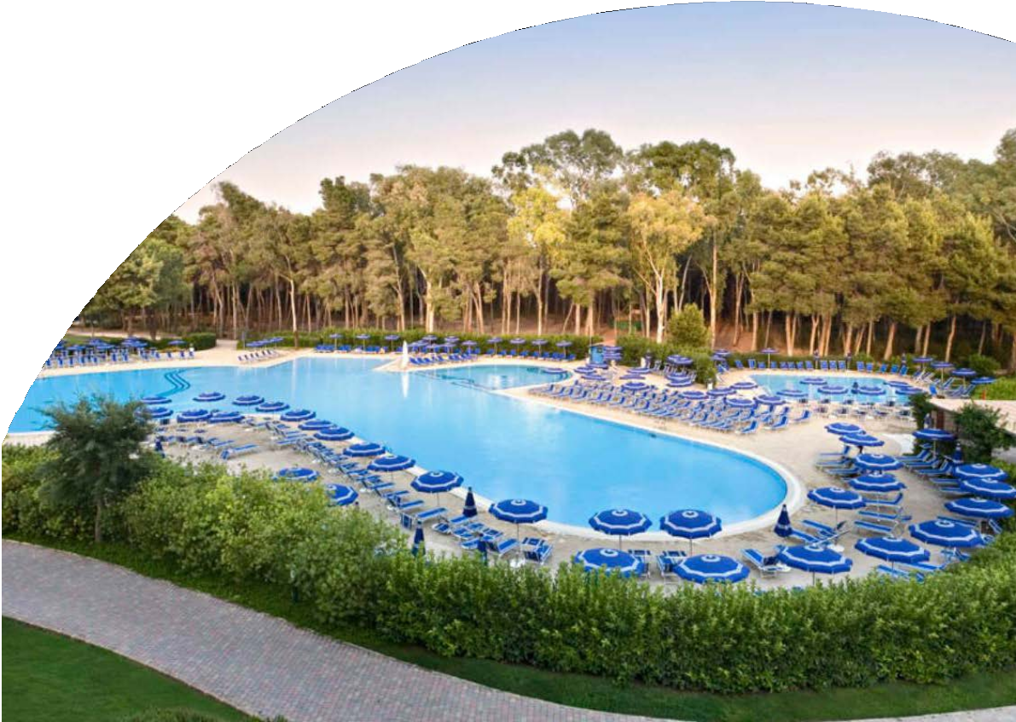

MARE ITALIA

TH MARINA DI PISTICCI
Ti Blu
DA GIUGNO 2024 A SETTEMBRE 2024

A partire da
€ 437 p.p.

ALL INCLUSIVE

Mare cristallino, ampie spiagge di sabbia finissima, 35 ettari di verde pineta: questo e molto altro è il TH Marina di Pisticci, Ti Blu Village. Sorge a Marina di Pisticci, un incantevole angolo di Mediterraneo, famoso per la natura incontaminata dei suoi paesaggi. Si trova inoltre in una posizione favorevole per andare alla scoperta delle bellezze storiche della Lucania e dei numerosi siti archeologici. Gli spazi e gli ambienti del Villaggio sono pensati per garantire massimo comfort e funzionalità e lo rendono il luogo ideale per tutta la famiglia.

TH Marina di Pisticci Ti Blu
DATE |  | CAMERA CLASSIC
 |  | QUOTA SPECIALE | QUOTA PRENOTA PRIMA
 |  | A PARTIRE DA | A PARTIRE DA
02/06/24 | 09/06/24 | 517 | 474
09/06/24 | 16/06/24 | 542 | 499
16/06/24 | 23/06/24 | 561 | 517
23/06/24 | 30/06/24 | 591 | 548
30/06/24 | 07/07/24 | 659 | 616
07/07/24 | 14/07/24 | 684 | 622
14/07/24 | 21/07/24 | 702 | 641
21/07/24 | 28/07/24 | 702 | 641
28/07/24 | 04/08/24 | 702 | 641
04/08/24 | 11/08/24 | 912 | 850
11/08/24 | 18/08/24 | 1060 | 973
18/08/24 | 25/08/24 | 936 | 850
25/08/24 | 01/09/24 | 715 | 628
01/09/24 | 08/09/24 | 530 | 468
08/09/24 | 15/09/24 | 493 | 450
15/09/24 | 22/09/24 | 480 | 437
SOGGIORNO 7 NOTTI PER PERSONA IN CAMERA DOPPIA TRATTAMENTO ALL INCLUSIVE
La quota prenota prima è valida per prenotazioni sino al 15/04

La quota è costruita secondo listini “dinamici e variabili e soggetti a disponibilità”.
Comprende: Soggiorno per persona in camera doppia classic per 7 notti con trattamento all inclusive (con tavolo assegnato ai pasti).
Quota Prenota Prima(In tabella): è una quota contingentata, valida sino ad esaurimento spazio.

Supplementi obbligatori: Quota di gestione pratica € 60 a camera (inclusa di Polizza assicurativa medico bagaglio annullamento)

Club Card € 63 a persona a Settimana (dai 3 anni compiuti da regolarsi al momento della prenotazione)

Thinky Card € 30 per bambino al giorno, obbligatoria per l’intera durata del soggiorno (per bambini 0-2 anni e per servizi a loro dedicati, da regolarsi all’atto della prenotazione)

Tassa di soggiorno in base alle disposizioni del Comune, da pagare in loco al momento del check.in

Supplementi Facoltativi: camera doppia uso singola + 50%; camera panoramica vista Pineta o Piscina +5%;

Animali: Cani piccola taglia (max. 10kg.) contingentati e solo su richiesta contro pagamento di € 140 a sett. (da richiedere all’atto della prenotazione e da regolare in loco)
Riduzioni: 3° letto 100% da 2 a 16 anni n.c. dal 26/5 al 16/6 (rientro) e dal 8/9 al 22/9 (rientro): Riduz. 60% negli altri periodi. Riduzione 4° letto 2-16 anni n.c. 55% sempre. Riduzione 3° e 4° letto adulto 30% sempre.
Riduzione 3°- 4°-5° bambino 2-16 anni n.c. in camere comunicanti con 2 adulti :-50%. 3° e 4° letto adulti in camere comiunicanti, nessuna riduzione. 5° letto adulto in camera comunicante -30%
Riduzione over 65: 10%. Riduzione occupazione 1 Adulto + Bambini 2-16 anni n.c., 50% sul primo bambino e 70% sul secondo bambino.

